Отчет
о состоянии коррупции и реализации антикоррупционной политики
в Чистопольском муниципальном районе
в первом полугодии 2021 года

- Состояние коррупции

А) В отчетном периоде правоохранительными органами г. Чистополя зарегистрировано 3 преступления анализируемой категории: 1 – ч.4 ст.290 УК РФ, 2 – по ст.291.2 УК РФ. По результатам рассмотрения возбуждены уголовные дела.
За аналогичный период 2020 года правоохранительными органами г.Чистополя зарегистрировано 17 преступлений анализируемой категории, в их числе 4 - по ст.291.2 УК РФ, 10 - по ч.3 ст.159 УК РФ, 1 - по ч.1 ст.201, п. «в» ч.7 ст.204 УК РФ, ч.1 ст.292 УК РФ.
Постановления об отказе в возбуждении уголовного дела в отчетном периоде не выносились.
Исходя из выявленных в 1 полугодии 2021 года преступлений исследуемого вида объективно высказаться о наиболее подверженных коррупции сферах высказаться не представляется возможным.
В ходе расследования Чистопольским МРСО СУ СКР по РТ 1 уголовного дела №1212920014000027 дополнительные преступные эпизоды не выявлялись. При этом, за аналогичный период 2020 года при расследовании 1 уголовного дела в отношении заведующей МБДОУ «Детский сад №8» Дитаровой С.В., возбужденного 11.03.2020, были выявлены 8 дополнительных преступных эпизодов коррупционной направленности, что составляло 58 % от общего числа коррупционных преступлений, зарегистрированных в 1 полугодии 2020 года.
В отчетном периоде фактов постановки на учет преступлений, по которым истек срок давности либо виновными признавались умершие лица, не имелось.
С учета прокурорами в отчетном периоде коррупционные преступления не снимались, выявленных преступлений, необоснованно не учтенных как коррупционные, не имеется. Меры прокурорского реагирования в этой связи не принимались.
За отчетный период зарегистрировано 1 преступление исследуемого вида: 1 получение взятки (ч. 4 ст.290 УК РФ) и 2 дачи мелких взяток (ст.291.2 УК РФ). Соотношение 1 к 2.
Зарегистрировано 1 преступление, предусмотренное ст.290 УК РФ. Лицо его совершившее, имеет особый правовой статус – глава органа местного самоуправления. Взятка получена в связи с заключением договора на поставку щебня для нужд сельского поселения в рамках программы по самооблажению граждан.
Статистических данных и примеров подкупа иностранных должностных лиц, в том числе совершенного от имени или в интересах юридических лиц, не имеется.
Случаев выявления и пресечения наиболее значимых противоправных деяний, совершаемых в крупном и особо крупном размерах, в составе организованных преступных групп и сообществ (с приведением статистических данных, тенденций, причин и выводов), не имеется.
В отчетном периоде материальный ущерб от выявленных преступлений не устанавливался.
Примеров выявленных преступлений коррупционной направленности, получивших широкий общественный резонанс и огласку в средствах массовой информации, не имеется.
За отчетный период, как и аналогичный период 2020 года фактов укрытия от учета преступлений коррупционной направленности не выявлялись.
Примеров незаконного возбуждения уголовных дел о коррупционных преступлениях не имеется.
Уголовные дела анализируемого вида в отчетном периоде, равно как и в 1 полугодии 2020 года, не прекращались.
В первом полугодии 2021 года в производстве органов предварительного расследования находилось 3 уголовных дела коррупционной направленности (АППГ – 8), из них направлено в суд – 7 (5), с обвинительным заключением – 1 (2), с обвинительным актом – 0 (4). Факты грубой волокиты по ним не выявлялись, следственные и процессуальные действия проводились, как правило, наступательно. Свыше установленных УПК РФ сроков уголовные дела исследуемого вида не расследовались.
Так, 06 августа 2020 года, более точное время следствием не установлено, Нуретдинов И.А., являясь главой Адельшинского сельского поселения Чистопольского муниципального района Республики Татарстан, то есть главой органа местного самоуправления, находясь на территории Чистопольского муниципального района Республики Татарстан, более точное место следствием не установлено, получил от представителей ООО «Адонис», через Гилязова Д.А., выступающего в роли посредника, взятку в размере 70 000 рублей, за совершение действий в пользу взяткодателя, а именно заключение договора поставки от 10 июля 2020 года № 2 между ООО «Адонис» и Исполнительным комитетом Адельшинского сельского поселения Чистопольского муниципального района Республики Татарстан.
Следователем в рамках предварительного следствия был запрошен характеризующий материал на обвиняемого Нуретдинова И.А., в том числе сведения о его имущественном положении, однако проигнорированы вышеуказанные требования закона в части изучения имущественного положения близких родственников обвиняемого Нуретдинова И.А.
Данные обстоятельства имеют существенное значение для установления истины по настоящему уголовному делу, в. т.ч для выявления возможных дополнительных преступных эпизодов и могут свидетельствовать о наличии у близких лиц взяткополучателя имущества, добытого последним преступным путем, и впоследствии которое может быть обращено в доход государства.
В связи с выявленными нарушениями в адрес и.о. руководителя Чистопольского МРСО СУ СКР по РТ 29.03.2021 направлено требование, которое рассмотрено и удовлетворено.
В суде в порядке ст. 125 УПК РФ жалобы на решения должностных лиц органов расследования не рассматривались.
В отчетном периоде в рамках 1 уголовного дела избрана мера пресечения виде домашнего ареста, по 2 мера пресечения не избиралась, взято обязательство о явке.
Решения о приостановлении предварительного расследования не принимались. Преступлений, по которым исключена коррупционная направленность на основании решений о приостановлении расследования (раздельно по п. 1, 2, 3, 4 ч. 1 ст. 208 УПК РФ), не имеется.
Примеров, постановленных в отчетном периоде обвинительных приговоров по уголовным делам о преступлениях коррупционной направленности, которые были направлены в суд после отмены прокурором незаконных постановлений о приостановлении предварительного расследования или о прекращении уголовного дела, не имеется.
В отчетном периоде в порядке ст.ст.221, 226 УПК РФ уголовные дела для производства дополнительного расследования и пересоставления обвинительного заключения (акта) не возвращались.
Также не имеется случаев возвращения судом уголовных дел анализируемой категории в порядке ст.237 УПК РФ.

Б) Федеральным законом от 25 декабря 2008 года N 273-ФЗ «О противодействии коррупции» (далее – Федеральный закон N 273-ФЗ) установлены основные принципы противодействия коррупции, правовые и организационные основы предупреждения коррупции и борьбы с ней, минимизации и (или) ликвидации последствий коррупционных правонарушений. К одним из основных принципов противодействия коррупции в Российской Федерации ст. 3 Федерального закона N 273-ФЗ относит приоритетное применение мер по предупреждению коррупции.
В силу ч. 4 ст. 12 Федерального закона N 273-ФЗ работодатель при заключении трудового или гражданско-правового договора на выполнение работ (оказание услуг), указанного в части 1 настоящей статьи, с гражданином, замещавшим должности государственной или муниципальной службы, перечень которых устанавливается нормативными правовыми актами Российской Федерации, в течение двух лет после его увольнения с государственной или муниципальной службы обязан в десятидневный срок сообщать о заключении такого договора представителю нанимателя (работодателю) государственного или муниципального служащего по последнему месту его службы в порядке, устанавливаемом нормативными правовыми актами Российской Федерации.
Постановлением Правительства РФ от 21 января 2015 г. N 29
определен перечень сведений, которые должны содержаться в сообщении, направляемом работодателем представителю нанимателя (работодателю) гражданина по последнему месту его службы. Данное сообщение оформляется на бланке организации и подписывается ее руководителем или уполномоченным лицом, подписавшим трудовой договор со стороны работодателя, либо уполномоченным лицом, подписавшим гражданско-правовой договор.
Проверкой установлено, что на основании приказа директора Учреждения от 01.09.2020 № 104 Мазгутова Г.Х. принята на работу в указанное Учреждение на должность педагога дополнительного образования (по совместительству) с 01.09.2020, тем-же днем с Мазгутовой Г.Х. заключен трудовой договор № 12/20. Последним местом службы Мазгутовой Г.Х. до трудоустройства в Учреждение является отдел МВД России по Чистопольскому району, замещаемая должность – старший оперуполномоченный группы по розыску лиц ОУР. Так, приказом МВД по РТ от 28.06.2019 № 694 Мазгутова Г.Х. уволена с должности федеральной государственной службы. Исполняя установленную ч. 4 ст. 12 Федерального закона № 273-ФЗ обязанность Учреждением 10.09.2020 направлено сообщение о заключении трудового договора с Мазгутовой Г.Х. представителю нанимателя (работодателю) государственного служащего по последнему месту ее службы. Вместе с тем, в нарушение постановления Правительства РФ от 21 января 2015 г. N 29 направленное Учреждением сообщение не содержит обязательных сведений, к числу которых относятся должность государственной службы, замещаемая гражданином непосредственно перед увольнением с государственной службы; дата заключения трудового договора и срок, на который он заключен; должностные обязанности, исполняемые по должности, занимаемой гражданином (указываются основные направления поручаемой работы).
Данное обстоятельство создает очевидные препятствия к организации предусмотренной ч. 6 ст. 12 Федерального закона N 273-ФЗ проверки представителем нанимателя (работодателем) гражданина по последнему месту его службы.
За допущенное нарушение руководитель МБОУ «Средняя общеобразовательная школа № 16» приказом начальника МКУ «Управление образования Исполнительного комитета Чистопольского муниципального образования» привлечена к дисциплинарной ответственности в виде замечания.
В) В первом полугодии 2021 года прокуратурой выявлено в сложности 56 нарушений коррупционной направленности. В целях устранения и недопущения в дальнейшем выявленных нарушений принесены 50 протестов, внесены 4 представления, по результатам рассмотрения которых к дисциплинарной ответственности привлечены 3 лица. Возбуждено одно административное производство по ст.19.29 КоАП,- не рассмотрено.
Прокуратурой в рамках надзора активно реализуются координирующие функции. Так проведено заседание межведомственной рабочей группы по вопросам противодействия коррупции с обсуждением вопросов эффективности принимаемых правоохранительными органами мер по выявлению и пресечению преступлений коррупционного характера, обсуждены возникающие вопросы правоприменительной практики, связанные с расследованием уголовных дел данной тематики. Руководители правоохранительных органов ориентированы на принятие всего комплекса мер для достижения эффективного результата в вопросе реального возмещения ущерба, причиненного коррупционными преступлениями, на принятие организационных мер к результативной работе оперативного подразделения полиции по выявлению преступлений, связанных со взяточничеством, совершения преступлений в сфере управления и распоряжения государственным и муниципальным имуществом, закупок товаров, работ, услуг для обеспечения государственных и муниципальных нужд, с хищением бюджетных средств, воспрепятствованием законной предпринимательской или иной деятельности.
Представители прокуратуры принимают участие в заседаниях комиссии по координации работы по противодействию коррупции в Чистопольском муниципальном районе и комиссии по соблюдению требований к служебному поведению муниципальных служащих, должностному поведению лиц, замещающих муниципальные должности, и урегулированию конфликта интересов в Совете Чистопольского муниципального района. Прокуратурой на систематической основе дается оценка полноты и эффективности выполнения ответственными лицами мероприятий, предусмотренных муниципальной программой реализации антикоррупционной политики.
Нарушений в деятельности контрольно-ревизионных и надзорных органов в борьбе с коррупцией не выявлено. Уровень взаимодействия к правоохранительными и контролирующими органами находится на должном уровне, позволяющем эффективно и своевременно принимать меры превентивного и карательного характера за совершение коррупционных правонарушений.
Общая штатная численность муниципальных служащих в Чистопольском муниципальном районе составляет 118 человек, фактическая численность составляет 122 человека. К юридической ответственности за первое полугодие муниципальные служащие не привлекались.

Г) На главной странице официального сайта Чистопольского муниципального района размещен опрос для населения «Выскажите свое мнение о состоянии коррупции». Результаты опроса ежемесячно обобщаются и рассматриваются на рабочем совещании при главе муниципального района. Регулярно изучается фактическое состояние коррупции, вырабатываются меры по усилению противодействия коррупции.
В марте 2021 г. по поручению председателя комиссии по координации работы по противодействию коррупции в Чистопольском муниципальном районе, проведено анонимное анкетирование среди студентов ССУЗов и ВУЗов города на тему «Состояние коррупции в Чистопольском муниципальном районе» в целях изучения сущности и степени распространения бытовой коррупции, методом формализованного интервью.
Охват 5 учебных заведения: Чистопольский филиал «Казанский инновационный университет», ГАПОУ «Чистопольский многопрофильный колледж», ГАПОУ «Чистопольский сельскохозяйственный техникум», ГАПОУ «Чистопольское медицинское училище», Чистопольский филиал «Восток» ФГБОУ ВПО «Казанский национальный исследовательский технический университет им. А.Н. Туполева-КАИ».
Общее количество респондентов составило 250 человек, из них мужчин - 39%, женщин - 61%.
Цели и задачи мониторинга: выявить причины, факторы, которые способствуют возникновению коррупционных отношений между населением и должностными лицами, представителями органов власти; какие более коррумпированные сферы общества в Чистопольском муниципальном районе, какие формы коррупции популярны и какие суммы вознаграждений фигурируют в коррупционных сделках среди чистопольцев.
В десятку наиболее коррумпированных профессий, по мнению молодых людей, входят:
1. Сотрудники ГАИ (ГИБДД) - 67%;
2. Врачи, медицинские работники – 64%;
3. Сотрудники военкоматов – 58%;
4. Преподаватели ВУЗов – 45%;
5. Чиновники администрации города – 43%;
6. Работники прокуратуры – 39%;
7. Сотрудники органов внутренних дел (полиция) 38%;
8. Судьи – 32%;
9. Чиновники администрации района – 28%;
10. Директор (руководитель) предприятия – 22%;
По собственному признанию 24 % опрошенных попадали в коррупционную ситуацию, при которой пришлось дать взятку. Остальные - 76 % - не бывали в подобной ситуации.
Среди причин, подтолкнувшей дать взятку должностному лицу, были названы следующие:
• отсутствие времени или возможностей действовать законным путем - 22 %;
• желание добиться благосклонности и более качественной работы со стороны должностного лица - 30 %;
• должностное лицо само намекало на взятку - 11 %;
• потому что так принято, все дают взятку - 21 %
• другое - 16 %
24% опрошенных указали, что в коррупционную ситуацию они попали при посещении лечебных учреждений для получения бесплатной медицинской помощи в поликлинике, больнице, а 15% при обращении в подразделения ГАИ чтобы урегулировать ситуацию, получение прав, техосмотр, дорожное движение и др.
Среди сумм вознаграждений, данным должностным лицам 15% респондентов назвали сумму - от 1 000 т. до 5 000 т. Рублей, а - 73% умолчали о размерах взяток.
15–х % случаях инициатором коррупционной сделки выступало должностное лицо, в 18-ти % случаях – сами опрошенные. 67% умолчали об участии в подобных сделках.
Среди причин коррупции, опрошенные назвали:
Низкие заработные платы работников бюджетной сферы – 12%;
Возможность принятия единоличного решения должностными лицами – 10%;
Недостаточно строгий контроль над действиями чиновников, их доходами и расходами – 17%;
Низкий уровень культуры населения – 13%;
Национальные традиции, менталитет – 7%;
Неразвитость экономики – 5%;
Неразвитость гражданского общества – 6%;
Несовершенство судебной системы – 10%;
Неадекватность наказания за факты коррупции – 12%;
Отсутствие общественного контроля – 6%;
34% опрошенных считают, что уровень коррупции В Чистопольском муниципальном районе - высокий, 25% ответили - средний, 4% предполагают низкий уровень, 37% затруднились ответить.
Работу руководства Чистопольского муниципального района по противодействию коррупции положительно оценили 29% участников, «скорее положительно» - 18%, отрицательно оценивают - 13%, затруднились ответить - 40% опрошенных.
Респонденты показали высокую осведомленность о действиях властей, направленные на борьбу с коррупцией, – 21 % студентов знают о судебных делах против взяточников и коррупционеров, о снятии с должности, увольнение должностного лица, уличенного в коррупции, слышали 14 %, об антикоррупционной пропаганде в СМИ знают 17 % и –8 % знают о принятии законодательных актов, направленных на борьбу с коррупцией.
Из числа опрошенных 65 % доверяют действующему руководству муниципального района и города, не доверяют – 22 %, а 13 % респондентов воздержались от ответа.
Д) Исходя из выявленных преступлений, наиболее подверженные сферы коррупционной преступности являются: деятельность инспекторов ГИБДД по выявлению административных правонарушений и попытка дачи взяток указанным представителям власти с целью избежать административную ответственность, а также деятельность муниципальных дошкольных образовательных учреждений. Случаев выявления и пресечения наиболее значимых противоправных деяний, совершаемых в крупном и особо крупном размерах, в составе организованных преступных групп и сообществ (с приведением статистических данных, тенденций, причин и выводов), не имеется.
2) Меры по противодействию коррупции, реализованные в муниципальном районе:
А) В первом полугодии 2021 года проведено два заседания комиссии по координации работы по противодействию коррупции в Чистопольском муниципальном районе и рассмотрено 7 вопросов, такие вопросы как:
1. О работе отдела МВД по Чистопольскому району по выявлению коррупционных преступлений в 2020 году;
2. О преступлениях коррупционной направленности расследованных в 2020 году;
3. О нарушениях коррупционной направленности выявленных в 2020 году;
4. Информация о мероприятиях, проведенных контрольно-счетной палатой в 2020 году в рамках внешнего финансового контроля. Об итогах проверки использования бюджетных средств, государственной, муниципальной собственности в 2018-2020 годах, проведенной Счетной палатой Республики Татарстан;
5. Результаты опроса мнения населения о состоянии коррупции в Чистопольском муниципальном районе;
6. О работе по повышению эффективности мероприятий в учреждении дополнительного образования по недопущению коррупционных проявлений;
7. Работа руководителей образовательных организаций по принятию мер противодействия коррупции.

По результатам рассмотрения приняты следующие решения:
- Информацию докладчиков принять к сведению.
- Руководителям органов местного самоуправления и муниципальных бюджетных учреждений Чистопольского муниципального района:
а) с учетом должностных и функциональных обязанностей продолжить проведение индивидуальных мероприятий с каждым муниципальным служащим и работником, направленных на неукоснительное соблюдение требований законодательства о противодействии коррупции, в том числе уведомления надлежащим образом об обращении с целью предложения взятки или склонения к совершению иных противоправных действий;
б) продолжить принятие мер, направленных на выявление личной заинтересованности подчиненных муниципальных служащих и работников при исполнении ими должностных и функциональных обязанностей, которая приводит или может привести к конфликту интересов.
в) проанализировать состояние антикоррупционной работы, причины и условия, способствующие совершению коррупционных преступлений и правонарушений на подведомственных учреждениях и сферах, выработать меры по их минимизации, включающие просветительские и антикоррупционные мероприятия.
3. Управлению образования Исполнительного комитета Чистопольского муниципального района (Купцова О.В.), помощнику главы по вопросам противодействия коррупции (Ефимов А.Т.) организовать и провести дополнительные занятия с руководителями образовательных организаций, муниципальных бюджетных учреждений, а также с муниципальными служащими Чистопольского муниципального района по заполнению справок и представлению сведений о доходах, расходах, об имуществе и обязательствах имущественного характера за 2020 год. Срок до 10.03.2021г.
4. Руководителям органов местного самоуправления и муниципальных бюджетных учреждений, помощнику главы по вопросам противодействия коррупции (Ефимов А.Т.) работу по представлению сведений о доходах, расходах, об имуществе и обязательствах имущественного характера за 2020 год завершить к 01.04.2021.
5. Руководителям органов внутреннего и внешнего финансового контроля Чистопольского муниципального района (ФБП - Карманова Н.А., КСП – Гришина О.Н.) продолжить работу по обеспечению постоянного контроля в сфере закупок товаров, выполнения работ и услуг для муниципальных нужд в соответствии с законодательством РФ о контрактной системе.
6. Палате земельных и имущественных отношений Чистопольского муниципального района (Исхакова М.Ю.) по акту Счетной палаты Республики Татарстан от 23 апреля 2021 года:
- Принять меры по взысканию задолженности за аренду муниципальной собственности за прошлых лет в сумме 15 млн. 945 рублей;
- Устранить нарушение ведения бухгалтерского учета и составления отчетности, отразить на забалансовом счёте программный продукт в сумме 55 тысяч 900 рублей.
Об исполнении проинформировать председателя комиссии не позднее 05.07.2021г.
- Принять меры по заключению договоров аренды или консенсуального договора о передачи коммерческим организациям, фактически использующим сети водоснабжения, водоотведения в сумме 27 млн. 706 тысяч 800 рублей;
- Принять меры по вовлечению в хозяйственный оборот объекты недвижимости в сумме 26 млн. 701 тысяча 100 рублей.
Об исполнении, принятых и принимаемых мерах проинформировать председателя комиссии не позднее 03.09.2021г.
7. Исполнительному комитету муниципального образования «Город Чистополь» (Рахимов И.Ф.) по акту Счетной палаты Республики Татарстан от 23 апреля 2021 года:
Принять меры по взысканию задолженности за аренду коммерческими организациями комбинированной машины в сумме 442 тысячи 300 рублей, за аренду снегоуборочной машины в сумме 56 тысяч 900 рублей, за аренду ростовых костюмов в сумме 62 тысячи 900 рублей.
Принять меры по взысканию 86 тысяч 400 рублей, оплаченных за невыполненный объем работ (27 тысяч 700 рублей оплачен ремонт помещений МУП «Комбинат здоровья», 58 тысяч 700 рублей оплачено за изготовление и установку контейнерных площадок).
Об исполнении проинформировать председателя комиссии не позднее 05.07.2021г.
Принять меры по заключению договоров аренды или консенсуального договора о передачи коммерческим организациям, фактически использующим сети водоснабжения, в сумме 27 млн. 587 тысяч рублей.
Об исполнении, принятых и принимаемых мерах проинформировать председателя комиссии не позднее 03.09.2021г.
8. Управлению образования Исполнительного комитета Чистопольского муниципального района (Купцова О.В.) продолжить применение и реализацию антикоррупционных мер в подведомственных образовательных организациях в соответствии с требованиями статьи 13.3. Федерального закона от 25 декабря 2008 года №273-ФЗ «О противодействии коррупции» (обязанность организаций принимать меры по предупреждению коррупции).
Обеспечить проведение с руководителями и работниками образовательных организаций просветительных мероприятий, направленных на антикоррупционное образование и формирования нетерпимого отношения к проявлениям коррупции в коллективе.
По акту Счетной палаты Республики Татарстан от 23 апреля 2021 года:
Устранить нарушение ведения бухгалтерского учета и составления отчетности, отразить на забалансовом счёте программный продукт в сумме 89 тысяч 800 рублей;
Обеспечить устранение нарушения ведения бухгалтерского учета и составления отчетности, отразить на забалансовом счёте программный продукт в сумме 105 тысяч 500 рублей (Лицей №1).
Об исполнении проинформировать председателя комиссии не позднее 05.07.2021г.
9. Отделу бухгалтерского учета и отчетности Исполнительного комитета Чистопольского муниципального района (Шагиева Г.Ф.) по акту Счетной палаты Республики Татарстан от 23 апреля 2021 года устранить нарушение ведения бухгалтерского учета и составления отчетности, отразить на забалансовом счёте оборудование в сумме 2 млн.948 тысяч рублей.
Об исполнении проинформировать председателя комиссии не позднее 05.07.2021г.
10. Отделу по делам молодежи Исполнительного комитета Чистопольского муниципального района (Хасанов Д.М.) помощнику главы по вопросам противодействия коррупции (Ефимов А.Т.) подготовить и провести встречу (круглый стол), интеллектуальную игру «Честный квест» со студентами СУЗов и ВУЗов города.
Об исполнении проинформировать председателя комиссии не позднее 05.09.2021г.

Планы закупок и план – графики размещения заказов для нужд заказчиков опубликованы в системе ЕИС на главной странице Официального сайта Российской Федерации в сети Интернет для размещения информации о размещении заказов на поставки товаров, выполнение работ, оказание услуг (https://zakupki.gov.ru) в разделе «Планирование закупок» и на сайте Чистопольского муниципального района в разделе «Муниципальный заказ».
В соответствии с Федеральным законом от 05.04.2013г. № 44-ФЗ «О контрактной системе в сфере закупок товаров, работ, услуг для обеспечения государственных и муниципальных нужд» (далее – Закон) вся информация о торгах размещается в системе ЕИС на Официальном сайте Российской Федерации в сети Интернет для размещения информации о размещении заказов на поставки товаров, выполнение работ, оказание услуг (http://zakupki.gov.ru) и на сайте «Общероссийская система электронной торговли» (http://etp.zakazrf.ru).
В соответствии с Законом размещаются закупки только для участия в них представителей субъектов малого предпринимательства и социально ориентированных некоммерческих организаций, также устанавливаются преференции для представителей уголовно-исполнительной системы, организациям инвалидов.
Закупки товаров (работ, услуг) для муниципальных нужд проводятся преимущественно конкурентными способами, обеспечивающими принципы открытости и прозрачности. Кроме того закупки малого объема (до 300 тыс. и 600 тыс. рублей) размещаются на биржевой площадке на сайте http://bp.zakazrf.ru. С 01.01.2019г. все закупки проводятся в электронной форме.
За отчетный период 2021 года в соответствии с планом контрольных мероприятий Финансово-бюджетной палатой проведены проверки за отчетный период в соответствии с планом контрольных мероприятий проведены проверки соблюдения норм законодательства о контрактной системе в сфере закупок в 6 учреждениях: Исполнительном комитете Нарат-Елгинского сельского поселения, МБДОУ «Детский сад №27», МБУ Спортивная школа «Гимнаст», МБОУ «Кубасская ООШ», МБДОУ «Детский сад №28», МБУК «КДЦ». По результатам проверок выявлены следующие нарушения: не соблюдены сроки оплаты поставленного товара, выполненной работы, оказанной услуги; несвоевременно размещена информация о расторжении контракта в реестре контрактов на ЕИС, не осуществлялись закупки у субъектов малого предпринимательства. По итогам проверок акты направлены в Чистопольскую городскую прокуратуру. Также по факту закупки товаров, работ, услуг проведено контрольное мероприятие в МО «Четырчинское сельское поселение». В ходе проверки выявлено неиспользуемое имущество на сумму 59,3 тыс.рублей, и не соответствие поставленного товара условиям договора на сумму 4,6 тыс.рублей. По результатам проверки выписано представление об устранении нарушений, по результатам которой неиспользуемое имущество списано, товар поставлен в соответствии с условиями договора. Материалы проверок переданы в Чистопольскую городскую прокуратуру.
Контрольно-счетной палатой проведено одно контрольное мероприятие- проверка финансов-хозяйственной деятельности МБУК КДЦ. Нарушений в сфере закупок не выявлено.
Б) Во исполнение федерального законодательства и на основе обобщения практики применения действующих антикоррупционных норм в республике, в муниципальные нормативные правовые акты за отчетный период внесены следующие изменения:
- Постановление главы Чистопольского муниципального района Республики Татарстан от 25 мая 2021 года № 27 «О внесении изменений в постановление главы Чистопольского муниципального района от 2 ноября 2015 года № 102 «О создании Комиссии по координации работы по противодействию коррупции в Чистопольском муниципальном районе»;
- Постановление главы Чистопольского муниципального района Республики Татарстан от 25 мая 2021 года № 28 «О внесении изменений в постановление главы Чистопольского муниципального района от 15 июля 2016 года № 63 «Об утверждении Положения о комиссии по соблюдению требований к служебному поведению муниципальных служащих, должностному поведению лиц, замещающих муниципальные должности, и урегулированию конфликта интересов в Совете Чистопольского муниципального района Республики Татарстан»;
- Постановление главы Чистопольского муниципального района Республики Татарстан от 04 июня 2021 года № 30 «О представлении сведений о цифровых финансовых активах и цифровых правах»;
- Постановление главы Чистопольского муниципального района от 25 июня 2021 года № 39 " О внесении изменений в постановление главы Чистопольского муниципального района от 14.05.2018г. № 34 «Об утверждении перечня должностей муниципальной службы в муниципальном образовании «Чистопольский муниципальный район» Республики Татарстан, замещение которых связано с коррупционными рисками, при назначении на которые граждане и при замещении которых муниципальные служащие обязаны представлять сведения о своих доходах, расходах, об имуществе и обязательствах имущественного характера, а также сведения о доходах, расходах, об имуществе и обязательствах имущественного характера своих супруги (супруга) и несовершеннолетних детей»;
- Постановление Исполнительного комитета Чистопольского муниципального района от 28.06.2021 № 356 «О внесении изменений и дополнений в муниципальную программу «Реализация антикоррупционной политики в Чистопольском муниципальном районе Республики Татарстан на 2015-2023 годы».
В) В Чистопольском муниципальном районе Республики Татарстан мероприятия по противодействию коррупции осуществляются в соответствии с муниципальной программой «Реализация антикоррупционной политики в Чистопольском муниципальном районе на 2015-2024 годы», утвержденной постановлением Исполнительного комитета Чистопольского муниципального района от 20.11.2014г. за №736, в редакции постановлений Исполнительного комитета Чистопольского муниципального района от 16.05.2016г. за №317, от 27.08.2018г. №699, от 01.02.2019г.№ 46, от 04.09.2019 года №453, от 22 июня 2020 года № 328 и от 28 июня 2021 года №356. Программа выполняется.
Осуществлен постоянный контроль за выполнением республиканской и муниципальной антикоррупционных программ. Информация об исполнении мероприятий государственной программы «Реализация антикоррупционной политики Республики Татарстан на 2015 – 2024 годы» ежеквартально направляется в Министерство юстиции Республики Татарстан.
По рекомендации главы Чистопольского муниципального района созданы и функционируют антикоррупционные комиссии в учреждениях образования, здравоохранения, отделе военного комиссариата, в отделе по делам молодежи и т.д.

Г) За первое полугодие 2021 года проведена антикоррупционная экспертиза 508 проектов нормативных правовых актов, в 2 проектах выявлены два коррупциогенных фактора, а также 514 нормативных правовых актов, в 2 НПА выявлены 2 коррупциогенных фактора. Все коррупциогенные факторы исключены.
За истекший период 2021 года 332 проекта нормативных правовых акта органов местного самоуправления были размещены на официальном сайте Чистопольского муниципального района для проведения независимой экспертизы. Заключений независимых экспертов на проекты нормативных правовых актов органов местного самоуправления муниципального района не поступало.

Д) Мероприятия антикоррупционной направленности.
В соответствии с Государственной программой «Реализация антикоррупционной политики Республики Татарстан на 2015-2024 годы» в Чистопольском муниципальном районе отводится большая роль профилактическим мероприятиям, направленным на формирование антикоррупционного мировоззрения, повышения общего уровня правосознания и правовой культуры учащихся образовательных организаций.
В общеобразовательных учреждениях на плановой основе проходили различные по содержанию и форме проведения мероприятия (62 мероприятия в первом квартале) по антикоррупционной тематике: открытые уроки, классные часы, общешкольные линейки, «круглые столы», организация встреч с представителями правоохранительных органов, родительские собрания, участие в республиканских антикоррупционных конкурсах и другие.
Проблемы, связанные с гражданственностью и патриотизмом, понятиями морали и нравственности также обсуждаются на встречах обучающихся с сотрудниками прокуратуры, военно-патриотического клуба «Ватан» и др. На мероприятия, на родительские собрания также приглашаются участковые уполномоченные, сотрудники ПДН, главы сельских поселений, а также специалисты психолого-педагогического центра. Например, в Каргалинской гимназии и в Кубасской школе была организована встреча с инспектором ПДН на тему «Правовая ответственность несовершеннолетних».
Для повышения уровня правосознания и правовой культуры наиболее благоприятная среда — это социальные дисциплины: обществознание, история, право, литература и др.
Уроки права для старшеклассников 8-10 классов «Взаимодействие государственных органов власти и негосударственных некоммерческих организаций как институтов гражданского общества в современной России: тенденции, противоречия, перспективы развития» провели учителя обществознания МБОУ «Лицей №2». Активисты Гимназии №3 отряд «Пульс» для учащихся 6 "В" класса провели классный час «Что такое коррупция?».
В Александровской СОШ учителем истории Ефимовым Ю.К. проведен Урок-лекция в 8-9 классах «Что говорит Закон о коррупции» В Тат.Сарсазская СОШ проведен школьный конкурс сочинений «Честным быть модно и престижно» среди обучающихся 8,9 классов.
Тематический квест «Коррупция и права человека» в 9 кл. МБОУ «Кубасская ООШ».
Учащиеся образовательных организаций принимали активное участие на республиканском конкурсе антикоррупционного характера «Творчество против коррупции!». На республиканский этап направлены 3 работы учащихся МБОУ «СОШ №5», «СОШ №1», «Лицей №2».
Учителем В.А.Князевой МБОУ «Гимназия №1» проведен Парламентский урок в 11-х классах «От службы государевой – к службе народной». Это необычный урок-ретроспектива, построенный на богатом краеведческом материале, который по крупицам собирался в течение 15 лет.
Учителем истории и обществознания МБОУ «СОШ №4» проведен правовой диспут: «Коррупции объявлена война» среди учащихся 10-11-х классов.
Проведен конкурс сочинений в 8-9 классах «Честным быть модно и престижно».
Среди обучающихся начальных классов: проведен конкурс-выставка рисунков антикоррупционной направленности «Будущее моей страны – в моих руках», проведена Игра по станциям «Мы все такие разные, но у нас равные права».
МБУ «Молодежный центр» Чистопольского муниципального район. С 03 по 08 февраля 2021 года на базе МЦ «Волга» состоялась Республиканская смена «Фронт противодействия коррупции». В ней приняли участие наши активисты Миниханов Линар (Чистопольский сельскохозяйственный техникум) и Клещевников Артём (Чистопольский многопрофильный колледж), которые успешно справились с отборочными испытаниями Республиканской школы молодёжный помощников глав муниципальных районов и городских округов Республики Татарстан по противодействию коррупции. На протяжение всей смены ребята посещали различные лекции, мастер-классы, киноквизы, а также в команде сделали наброски своих первых антикоррупционных проектов и мероприятий. Охват 2 чел.
03 марта 2021 года для студентов и преподавателей Чистопольского медицинского училища Волонтёры медики провели акцию «КОРРУПЦИЯ. STOP», раздали информационные буклеты с целью формирования у населения антикоррупционного мировоззрения и воспитания негативного отношения к коррупции. Охват 150 чел.
В марте 2021 г. по поручению председателя комиссии по координации работы по противодействию коррупции в Чистопольском муниципальном районе среди студентов ССУЗов и ВУЗов проведён опрос мнения населения о состоянии коррупции в Чистопольском муниципальном районе, методом формализованного интервью (анкетирование). В опросе приняло участие 5 учебных заведений, всего 250 студентов.
В течении 1 квартала на официальных группах и сайтах размещались рекламно-информационные материалы по противодействию коррупции (видео, плакаты, статьи) Охват 1800 чел.
15 марта 2021 года тренер – преподаватель МБУ «Центр «Ватан» Чигаров И.М. провел с воспитанниками ВПК «Рубеж» дискуссию на тему «Коррупция, борьба словом». Темой мероприятия стала история коррупции в нашей стране, ее предпосылки. В практической части школьники объясняли смысл русских народных пословиц, разыгрывали ситуации, давая им оценку, высказывая собственное мнение, определяя вид коррупции. Охват 20 чел.
В течении 1 квартала на официальных группах и сайтах размещались рекламно-информационные материалы по противодействию коррупции (видео, плакаты, статьи) Охват 2200 чел.
08 апреля 2021 года в рамках Республиканского конкурса молодёжных помощников глав муниципальных районов и городских округов Республики Татарстан по противодействию коррупции Миниханов Линар провёл игру «Честный квиз» для студентов Чистопольский филиал КНИТУ КАИ «Восток». В квизе соревновались 2 команды, игра включала 4 тура: «Что?Где?Когда?», «Филворд», «Где логика?», «Финиш». Все участники с интересом отвечали на вопросы, спорили, приводили примеры. Команда победителя была награждена дипломом. В завершении мероприятия специалист по работе с молодёжью Кунгурова С.А. провела среди активистов блиц-опрос «Что такое коррупция?» и разыграла приз, а также раздала информационные буклеты и календари. Охват 26 чел.
29 апреля 2021 года состоялся муниципальный конкурс проектов «Форум молодёжных инициатив», в рамках которого молодые люди в возрасте от 14 до 35 лет смогли презентовать свои идеи. Форум является ключевым этапом республиканского конкурса грантов для муниципальных бюджетных учреждений, реализующих молодёжную политику. В нём принял участие молодёжный помощник главы Чистопольского муниципального района по противодействию коррупции Минниханов Линар, представил проект Антикоррупционный молодёжный марафон «Сохрани руки чистыми» и прошел на республиканский этап.
12 мая 2021 года волонтёры-медики провели акцию «Остановим коррупцию вместе» в Скарятинском саду. С целью формирования антикоррупционного мировоззрения у жителей города волонтёры распространяли информационные буклеты по противодействию коррупции. Охват 150 чел.
В течении 2 квартала на официальных группах и сайтах размещались рекламно-информационные материалы по противодействию коррупции (видео, плакаты, статьи) Охват 1800 чел.
ГАПОУ «Чистопольский многопрофильный колледж» с 22 февраля по 5 марта 2021 года заместитель директора по воспитательной работе и библиотекарь организовали книжную выставку на тему: «Скажем вместе КОРРУПЦИИ НЕТ!», посвященную гражданско-правовым аспектам такого социального явления, как коррупционная деятельность. Это одна из наиболее острых проблем современного общества, которой в настоящее время уделяется большое внимание. Целью данной выставки является просвещение, пропаганда и формирование у обучающихся антикоррупционного мировоззрения; содействие взаимодействию с органами государственной власти, с физическими и юридическими лицами по вопросам реализации антикоррупционной политики.
11 и 12 марта 2021 год социальный педагог и классные руководители провели со студентами 1-4 курсов цикл классных часов на темы: «Коррупция как противоправное действие», «Закон и необходимость его соблюдения» антикоррупционной направленности для воспитания правового сознания, повышения правой культуры и активной гражданской позиции. Охват 238 чел.
В течении 2 квартала 2021 года проведены классные часы на темы: «Коррупция как противоправное действие», «Закон и необходимость его соблюдения» со студентами 1-4 курсов антикоррупционной направленности для воспитания правового сознания, повышения правой культуры и активной гражданской позиции. Охват 456 чел.
С 01 мая 2021 года участие в Международном молодежном конкурсе социальной антикоррупционной рекламы «Вместе против коррупции»! Приняли участие в двух номинациях – социальный плакат и социальный видеоролик. Охват 12 чел.
В ГАПОУ «Чистопольский сельскохозяйственный техникум им. Г.И. Усманова» 25 февраля 2021 года учебные группы совместно с классными руководителями приняли участие в разработке и изготовлению информационных буклетов «Мы против коррупции!». Охват более 300 чел.
В течении месяцев февраль-март классные руководители провели для студентов тематические классные часы на тему: «Закон в нашей жизни». Охват 280 чел.
10 марта 2021 года активисты техникума провели для студентов 4 курса квест-игру «Честный квиз». В ней приняло участие 4 команды. Охват 28 чел.
С 01 мая по 01 октября 2021 года участие в Международном молодежном конкурсе социальной антикоррупционной рекламы «Вместе против коррупции»! Приняли участие в двух номинациях – социальный плакат и социальный видеоролик. Охват 6 чел.
20 мая 2021 года со студентами прошёл классный час на тему: «Коррупция не у нас», классные руководители провели беседу во всех учебных группах о последствиях коррупции. Охват 150 чел.
В ГАПОУ «Чистопольское медицинское училище» проведено информирование студентов и работников училища о способах подачи сообщений о коррупционных нарушениях. Охват более 500 чел.
10 февраля 2021 года со студентами состоялся круглый стол на тему: «Мы за честность в спорте». Охват 18 чел.
26 февраля 2021 года со студентами 1 курсов прошла лекция – беседа «Час фемиды» с приглашением инспектора ПДН. Охват 25 чел.
В течении февраль-март месяцев классные руководители провели для студентов классные часы на тему: «Закон и порядок». Охват 250 чел.
16 марта 2021 года для студентов 1-2 курсов прошла викторина на тему: «Коррупции в медицине места нет!». Охват 62 чел.
10 июня 2021 года был проведен конкурс слоганов «Коррупция: твое нет имеет значение» среди студентов 1 курса отделения «Сестринское дело» с целью привлечения внимания обучающихся к проблеме коррупции. Охват 73 чел.
17 июня 2021 года с целью привлечения внимания молодежи к коррупционным проявлениям в медицине проведен конкурс презентаций «Последствия коррупции в медицине» среди студентов 2 курса. Охват 32 чел.
В Чистопольском филиале ЧОУ ВО «Казанский инновационный университет имени В.Г.Тимирясова (ИЭУП)» 18 января 2021 года преподаватель Закиров М.А. провёл анкетирование среди студентов «Что ты знаешь о коррупции?». Охват 28 чел.
05 февраля 2021 года кураторы колледжа провели цикл кураторских часов для студентов I курсов «Я против коррупции». Охват 63 чел.
22 февраля 2021 года Заместитель директора по воспитательной работе Кондрашова Т.В. для студентов провела час информации ««Мир против коррупции». Охват 22 чел.
15 марта 2021 года преподаватель Закиров М.А. провёл конкурс среди групп колледжа конкурс плакатов «Вместе против коррупции». Охват 120 чел.
25 марта 2021 года Заместитель директора по воспитательной работе Кондрашова Т.В. провела для студентов интеллектуальную игру «Коррупции - Нет». Охват 27 чел.
05 апреля 2021 г. состоялся круглый стол «Коррупция и антикоррупционная политика» с участием администрации университета и студентами по вопросам антикоррупции. Охват 25 чел.
14 мая 2021 г. прошёл информационный час со студентами 3 группы, с целью ознакомления обучающихся со статьями УК РФ о наказании за коррупционную деятельность. Охват 46 чел.
26 мая 2021 г. состоялся информационный час «Коррупции - Нет» со студентами 2 группы, с целью повышения правовой грамотности студентов в сфере антикоррупционного законодательства, формирование антикоррупционного мировоззрения. Охват 52 чел.
В Чистопольском филиале «Восток» КНИТУ-КАИ 11 февраля 2021 года кураторы групп провели со студентами кураторские часы на тему: «Актуальные проблемы противодействию коррупции». Рассмотрели проблемы противодействия коррупции, взаимодействие правоохранительных органов с федеральными органами исполнительной власти, основные организационные мероприятия, направленные на профилактику коррупции. В результате коррупционных правонарушений ущемляются права, законные интересы граждан, организаций, причиняется колоссальный материальный ущерб. Охват 96 чел.
12 марта 2021 года Заведующая отделом по воспитательной работе Г.К.Легасова провела лекцию –"Коррупция и способы противодействия ей" На лекции разобрали следующие вопросы: «Что такое взятка?», «Чем отличается взятка от подарка?», «Уровень распространения коррупционных отношений», «Виды коррупционных правонарушений», «Предупреждение коррупционных правонарушений осуществляется путем применения следующих мер». Охват 62 чел.
14 мая 2021 проведена беседа на тему: «Ответственность за взяточничество». Охват 52 чел.
07 июня 2021 г. кураторы групп провели кураторские часы на тему: «Скажем коррупции твердое НЕТ!». Рассказали общее представление о различных формах коррупции, особенностях ее проявления в различных сферах жизнедеятельности, причинах, вредных последствиях данного явления; сформировали навыки адекватного анализа и личностной оценки данного социального явления с опорой на принцип историзма. Охват 87 чел.
Спортивными школами города было проведено ряд мероприятий, направленных на профилактику коррупционных действий. В начале года во всех спортивных школах были проведены родительские собрания на тему «Оплата родительского взноса».
С воспитанниками спортивных школ были роведены лекции с целью формирования нравственных ценностей. С тренерами была проведена беседа о своевременном предоставлении финансового отчета по выездным соревнованиям. С директорами школ было проведено совещание по вопросу предоставления платных услуг населению города и района. Все спортивные школы работают по постановлению на оказание платных услуг, утвержденным руководителем Исполнительного комитета ЧМР.
В СШ «Татнефть Олимп» была проведена Лекция на тему "Коррупция! это важно знать!". Воспитанники отделения бокса прослушали лекцию "Коррупция- это плохо! это важно знать!" После были проведены товарищеские бои, символически обозначающие удар по коррупции.
В социальных сетях СШ работает рубрика «Важно знать» в которую выкладывается информация. 14.05.2021 была выложена полезная информация буклеты «Что такое взятка».
Одной из важных задач в борьбе с коррупцией для всех учреждений отдела культуры является формирование антикоррупционного мировоззрения и правосознания. С этой целью в учреждениях состоялись профилактические мероприятия: информационные часы, беседы, игры, тематические дискотеки.
22 января 2021 года в актовом зале "ДШИ им С Губайдулиной" было проведено родительское собрание на тему: "Антикоррупционная деятельность в сфере образования." Были раскрыты проблемы, связанные с возможными коррупционными отношениями, нарушениями Конституции РФ и законодательства РФ, возникающие, прежде всего, в ситуациях необходимости осуществления дополнительных материальных затрат в денежной или иной форме при обучении в государственных и муниципальных образовательных учреждениях, в которых гарантирована бесплатность получения образования.
18 марта 2021 г. в ДШИ прошел классный час на тему «Вместе против коррупции». Цель проведения классного часа: сформировать у учащихся антикоррупционное мировоззрение и воспитать негативное отношение к коррупции. В ходе беседы были рассмотрены следующие вопросы: - причины коррупционного поведения;- уголовно-наказуемые коррупционные деяния- ответственность за коррупцию;- противодействие коррупции. Преподаватель Федосеева Е.Н. рассказала об истории появления и развития коррупции, дала общее представление о различных ее формах и особенностях проявления в различных сферах жизнедеятельности.
Методистами организационно-методического отдела традиционно в начале нового календарного года проведена беседа с сотрудниками филиалов МБУ «Централизованная система культурно-досуговых учреждений Чистопольского муниципального района Республики Татарстан» - «Осторожно! Нарушение закона! Раскрыты Термины и определения коррупционных действий».
Проведено ознакомление сотрудников учреждений культуры под роспись с нормативными документами, регламентирующими вопросы предупреждения и противодействия коррупции в организации. Присутствовало 102 человека.
В марте 2021 г. состоялось рабочее совещание с работниками сельских учреждений культуры на тему «Борьба с коррупцией», проведены разъяснительные беседы о противодействии коррупции¸ в том числе, об установлении наказания за коммерческий подкуп, получение и дачу взятки, посредничество во взяточничестве в виде штрафов, кратных сумме коммерческого подкупа или взятки, об увольнении в связи с утратой доверия, о порядке проверки сведений, представляемых указанными лицами в соответствии с законодательством Российской Федерации о противодействии коррупции. Было подчеркнуто, что коррупция, как негативное явление, мешает обществу процветать, ослабляя демократические институты, нарушая общественный порядок и разрушая доверие общества. Присутствовало 92 человека.
В январе и феврале проведены:
Информационные часы «О нормативно-правовом обеспечении работы по противодействию коррупции и ответственности за совершение коррупционных правонарушений. - в Кубасском, Адельшинском,Татарско-Толкишском, Малотолкишскос СДК (разъяснены нормативные акты и законы по противодействию коррупции, охват 114 человек.
В январе на рабочем собрании с сотрудниками филиалов МБУ «ЦС КДУ ЧМР РТ» включен вопрос о наказании коррупционной деятельности в сфере услуг - «Не знание закона не освобождает от ответственности»
Правовой час – деловые игры - «Знайте закон» - Большетолкишский СДК, Акбулатовский СК, Староромашкинский СДК, Муслюмкинский СДК. Присутствовало 123 человека.
Проведено ежегодное ознакомление сотрудников МБУ»ЦС КДУ ЧМР РТ» под роспись с нормативными документами, регламентирующими вопросы предупреждения и противодействия коррупции в организации – МБУ «ЦС КДУ ЧМР РТ» . Охват 123 человека.
В Каргалинском, Лучовском и Нарат-Елгинском СДК проведены литературные квесты, на которых участники игры, через анализ сюжетов художественных произведений углублялись нравственно-этические представления, а так же обсуждались проблемы достойного поведения человека. Мероприятий – 3. Присутствовало – 81 человек.
В беседе с подростками «Мир дружелюбия и взаимопомощи прекрасен», которая проведена в Кутлушкинском , Чувашско - Елтанском, Татарско-Баганинском СДК изучалась тема, которая способствовала воспитанию антикоррупционного сознания.
Проведено анкетирование «Что ты знаешь о коррупции» среди посетителей Татарско – Елтанского, Чувашско – Елтанского, Нарат – Елгинского, Кубасского СДК МБУ ЧМР РТ.
В практику досуговых учреждений Чистопольского муниципального района введены информ.минутки на определенные темы, в том числе и антикоррупционные, например:
- "Что это: подарок или взятка?" - направлено на изменение мнения собеседников, их жизненной позиции, поведения по формированию осознанного отказа от противозаконных действий.
- "Права и обязанности гражданина". Основной целью беседы стали вопросы, способствовавшие воспитанию неприятия коррупции как явления, абсолютно несовместимого с ценностями современного демократического правового государства. Количество 37, участников –870 человек
Беседа - "Что такое хорошо и что такое плохо?" - рассматривались формы проявления коррупции, её последствия, а так же нормы уголовной ответственности за коррупционную деятельность. Количество – 18, участников – 200 чел
Презентация "Вместе против коррупции" - формирование системы знаний об антикоррупционной направленности; воспитание у населения антикоррупционно - правовых установок, ответственности за собственные действия и поступки. Количество 7, участников – 436 чел
Сельских клубах постоянно обновляется информация на стендах, где содержится информация следующего характера:
- Положение о работе СДК и СК с целью ознакомления родителей с информацией о бесплатных занятиях в клубных формированиях;
- адреса и телефоны органов, куда должны обращаться граждане в случае проявления коррупционных действий (фактов вымогательства, взяточничества и других проявлений коррупции) 35 стендов.
В 24 сельских поселениях сотрудники СДК и СК раздали листовки - «Борьба с коррупцией», среди населения проведены разъяснительные беседы о противодействии коррупции¸ в том числе, об установлении наказания за коммерческий подкуп, получение и дачу взятки, посредничество во взяточничестве в виде штрафов, кратных сумме коммерческого подкупа или взятки, об увольнении в связи с утратой доверия, о порядке проверки сведений, представляемых указанными лицами в соответствии с законодательством Российской Федерации о противодействии коррупции. Было подчеркнуто, что коррупция, как негативное явление, мешает обществу процветать, ослабляя демократические институты, нарушая общественный порядок и разрушая доверие общества. Количество – 24,
участников – 725 человек.
Продолжается организация освещения работы по антикоррупции на страничке Вконтакте.
В марте в соц.сетях – странице сельские клубы выставлен фильм – «Противодействие коррупции в России», по данным материалам проведено 12 видеопрезентаций для детей старшего школьного возраста.
Одной из важных задач в борьбе с коррупцией для МБУ «ЦС КДУ ЧМР РТ» является формирование антикоррупционного мировоззрения и правосознания жителей сельских поселений Чистопольского района. С этой целью в учреждениях были состоялись профилактические мероприятия: информационные часы, беседы, игры, тематические дискотеки. В апреле и мае в сельских учреждениях культуры были проведены беседы на темы: «Деньги: свои и чужие», «Мои друзья - мое богатство», «Что такое коррупция?», «Из истории коррупции», «Можно и нельзя», «Правда и ложь», «Что такое ответственность» (Александровский СДК, Большетолкишский СДК, Данауровский СДК, Каргалинский СДК, Малотолкишский СДК, Кутлушкинский СДК, Муслюмкинский СДК).Охват 259 человек.- круглые столы на тему: «Законы против коррупции», «Коррупция – противоправное действие», «Как решать проблему коррупции» (Татарско-Баганинский СДК, Четырчинский СДК, Чистопольско-Высельский СДК, Юлдузский СДК). Охват 230 человек.
- вечера вопросов и ответов: «Закон и ответственность», анкетирование членов клубных формирований на темы: «Совесть и честность», «Мои друзья – мое богатство», «Мошенничество. Защити себя сам», «Преимущество соблюдения законов» (Нарат-Елгинский СДК, Старо-Ромашкинский СДК, Нижне-Кондратинский СДК, Татарско-Толкишский СДК, Чувашско-Елтанский СДК, Бахтинский СК, Исляйкинский СК, Булдырский СК). Охват 336 человек.
- антикоррупционная акция «Что нужно знать о коррупции», которая была проведена сельских поселениях в форме распространения памяток. Активную помощь в проведении акции оказали волонтеры культуры. Охват 675 человек.
Одной из форм оказания бесплатной юридической помощи выступает бесплатное правовое информирование граждан посредством размещения информационных материалов по вопросам, отнесенным к деятельности органов местного самоуправления района, в том числе по вопросам противодействия коррупции, в официальных печатных изданиях и в информационно-телекоммуникационной сети «Интернет» на официальном сайте Чистопольского муниципального района.
На официальном сайте района размещена информация для граждан района, касающаяся структуры, компетенции и порядке деятельности органов местного самоуправления, принятых муниципальных нормативных правовых актах, правилах оказания муниципальных услуг населению, порядке обжалования решений и действий органов местного самоуправления и их должностных лиц; имеется интернет-приемная, где граждане могут задать вопросы оставить обращения. Также используются печатные издания СМИ, где публикуются ответы и разъяснения должностных лиц муниципальных органов на интересующие вопросы граждан.
Руководителями органов местного самоуправления проводятся личные приемы граждан, в том числе с обязательным привлечением к участию в них юридических служб, на которых даются ответы на вопросы граждан по вопросам, относящимся к компетенции органов местного самоуправления и разъяснения действующего законодательства, в том числе по вопросам противодействия коррупции.
Начальниками юридических отделов Исполнительных комитетов муниципального образования «город Чистополь» и Чистопольского муниципального района ведется прием граждан, на котором оказывается в устной форме юридическая консультативная помощь.
В рамках профилактики повторных обращений Исполнительным комитетом района изготовлены буклеты, практическое пособие из серии «В помощь заявителю», содержащее вопросы о действующих Программах в области жилищной политики, о порядке рассмотрения обращений граждан, об электронно-цифровой подписи, об органах местного самоуправления района.
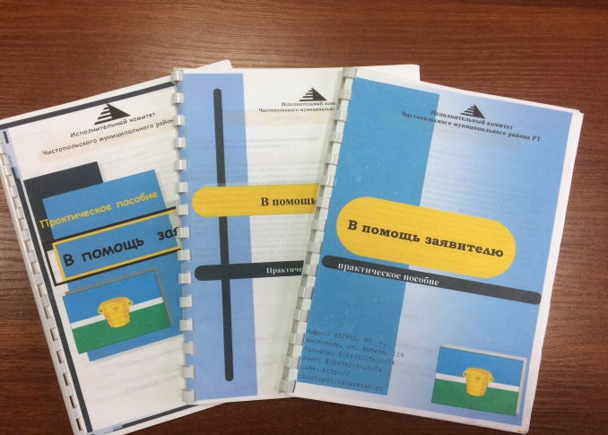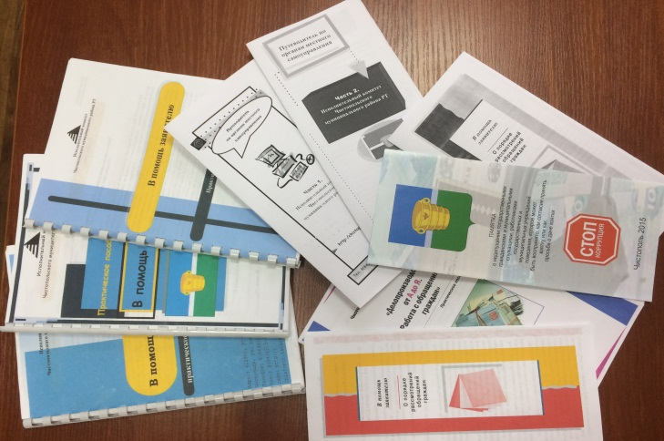
На официальном сайте района в раздел «Работа с обращениями» размещены буклеты и практическое пособие из серии «В помощь заявителю».

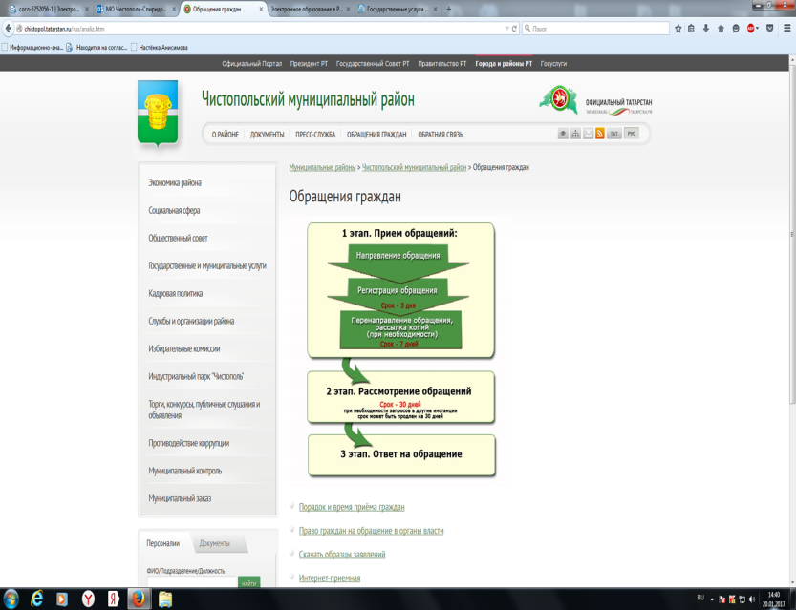

А также обеспечен доступ населения для подачи обращений через Интернет - приемную официального портала Правительства Республики Татарстан.

В структурных подразделениях Исполнительного комитета района, оказывающих услуги населению, имеются информационные стенды, где размещены информация об оказываемых услугах, регламенты, формы заявлений и справочные материалы. Перечень государственных и муниципальных услуг также размещен на официальном сайте муниципального района.
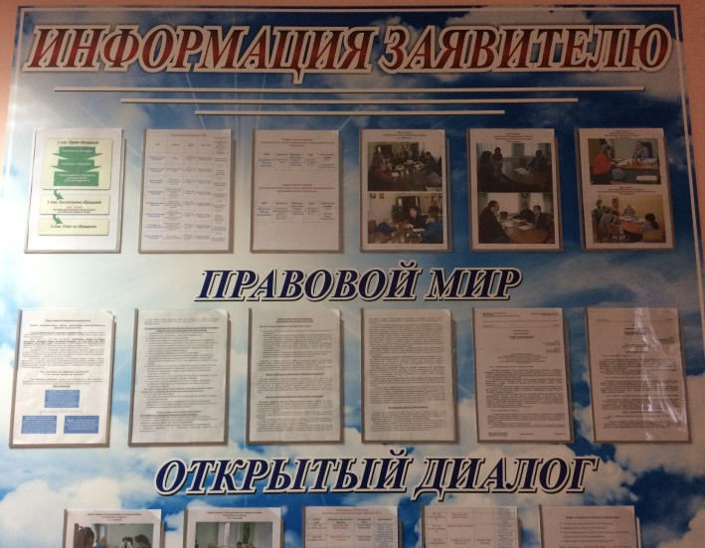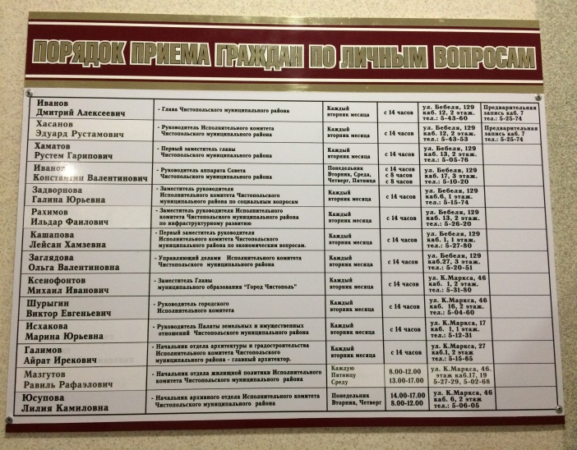
«Рекомендации по предупреждению нарушений законодательства о муниципальной службе и о противодействии коррупции» и доведены до всех муниципальных служащих. Рекомендации касаются вопросов конфликта интересов на муниципальной службе, обязанностей муниципального служащего, в рекомендациях приведены наиболее часто встречающиеся виды коррупции и список нормативно-правовой базы по вопросам противодействия коррупции;
Социальная реклама на улицах города Чистополь в первом полугодии не размещалась, однако, регулярно размещается на официальном сайте района и в средствах массовой информации.
Стенд с информацией о деятельности комиссии по координации работы по противодействию коррупции в Чистопольском муниципальном районе, в здании Исполнительного комитета Чистопольского муниципального района, содержится в актуальном состоянии.

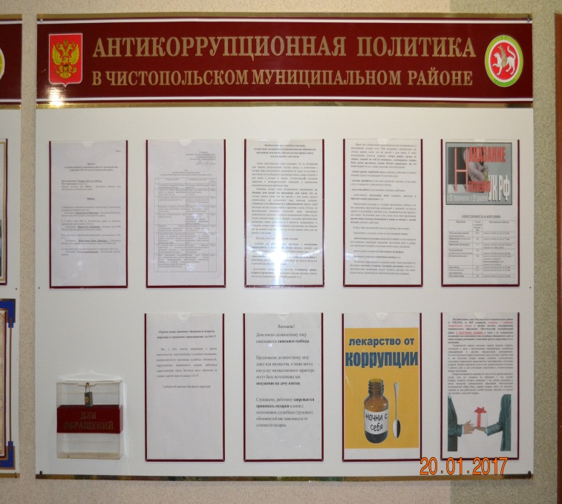

Е) Одной из мер по профилактике коррупции является формирование в обществе нетерпимости к коррупционному поведению. Деятельность органов местного самоуправления в этом направлении может осуществляться с использованием различных инструментов, но приоритетным направлением антикоррупционной пропаганды были и остаются средства массовой информации.
Официальный сайт Чистопольского муниципального района организован в соответствии с постановлением Кабинета Министров Республики Татарстан от 04.04.2013 № 225 «Об утверждении Единых требований к размещению и наполнению разделов официальных сайтов исполнительных органов государственной власти Республики Татарстан в информационно – телекоммуникационной сети «Интернет» по вопросам противодействия коррупции». Сайт обеспечивает прозрачность деятельности органов местного самоуправления Чистопольского муниципального района, соответствует утвержденным стандартам наполнения подразделов «Противодействие коррупции». Недостатки устраняются в кратчайшие сроки.
За первое полугодие 2021 года в районных средствах массовой информации размещено 81 материал на антикоррупционную тематику. В их числе:
- 24 – в газете «Чистопольские известия» («Чистай хэбэрлэре»);
- 31 на официальном сайте газеты «Чистопольские известия» («Чистай хэбэрлэре») - «Чистополь-информ» и аккаунтах в соцсетях газеты, в том числе 11 видеосюжетов.
На официальном сайте ЧМР размещено 26 статьей, которые так же, дублируются Вконтакте, Инстограмме в Одноклассниках – официальных страницах администрации ЧМР.
Следует учитывать, что для жителей муниципального района доступны все источники информации: районного, республиканского и федерального уровня. В связи, с этим недостаток освещения темы коррупции в местных изданиях может компенсироваться информацией, получаемой из федеральных и республиканских газет. Потребность населения в информации по данной тематике зависит и от уровня заинтересованности жителей, их отношения к антикоррупционной деятельности.
В социальной сетях, с целью активизации работы с населением, как в информационном, так и для обратной связи функционирует официальная страница муниципального района «Чистополь-Чистай», «сообщество Чистай» на которых по состоянию на 01.07.2021г. активных подписчиков и друзей более 16 270 человек.

Ж) В реализации антикоррупционной политики задействованы такие общественные организации, как Совет ветеранов Чистопольского района, Чистопольский городской Совет студентов, Центр М-Ш ФООП ФОРПОСТ, Общественный Совет Чистопольского района, ВОО «Молодая Гвардия Единой России», Общественная организация кряшен г. Чистополя и Чистопольского района, общественные молодежные организации, Чистопольской городской общественной организации «Общество инвалидов Республики Татарстан».
Духовные служители двух основных конфессий - православия и ислама активно принимают участие в мероприятиях, проводимых в рамках реализации антикоррупционной политики.
В рамках выполнения Муниципальной программы «Реализация антикоррупционной политики в Чистопольском муниципальном районе на 2015-2024 годы» на 2021 год предусмотрены бюджетные средства в размере 48 000 рублей.

3) Работа кадровой службы (ответственных за профилактику коррупционных и иных правонарушений):
А) Какой – либо информации, послужившим поводом и основанием для осуществления проверки достоверности и полноты сведений о доходах, об имуществе и обязательствах имущественного характера муниципальных служащих ОМС ЧМР из правоохранительных и налоговых органов, от постоянно действующих руководящих органов политических партий, и зарегистрированных в соответствии с законом иных общероссийских, межрегиональных и региональных общественных объединений, не являющихся политическими партиями, от Общественной палаты Республики Татарстан в первом полугодии 2021 года не поступила.
Б) Рабочие места специалистов, ответственных за работу по профилактике коррупционных и иных правонарушений органов местного самоуправления района имеют доступ к базе налоговой службы (ЕГРЮЛ и ЕГРИП). Проведены проверки на предмет участия 5 претендентов на замещение должностей муниципальной службы, в управлении коммерческой организации, либо об их государственной регистрации в качестве индивидуальных предпринимателей по базе ЕГРЮЛ и ЕГРИП. В ходе проверок нарушений соблюдения муниципальными служащими требований к служебному поведению, предусмотренных законодательством о муниципальной службе в первом полугодии 2021 года не выявлено.
В первом полугодии проверки сведений о доходах, расходах, об имуществе и обязательствах имущественного характера за 2020 год не проводились. По результатам тщательного изучения и анализа предоставленных муниципальными служащими и руководителями МБУ решается вопрос назначения проведения документальной проверки достоверности предоставленных одним муниципальным служащим Исполнительного комитета Чистопольского муниципального района Республики Татарстан сведений о доходах, расходах, имуществе и обязательствах имущественного характера своих, а также супруг (супругов) и несовершеннолетних детей за период с 1 января 2020г. по 31 декабря 2020г.
Имеется один случай непредставления лицом, замещающим муниципальную должность сведений о доходах, расходах, об имуществе и обязательствах имущественного характера за 2020 год, решением представительного органа муниципального образования «Город Чистополь» данное лицо досрочно прекратило полномочия в связи с утратой доверия.
Председателем комиссии по координации деятельности по противодействию коррупции в Чистопольском муниципальном районе было принято решение о закреплении ответственных лиц Совета за муниципальными образованиями Чистопольского муниципального района для оказания консультационной помощи при организации практической работы по приему Сведений о своих доходах, расходах, об имуществе и обязательствах имущественного характера, а также своих супруги (супруга) и несовершеннолетних детей.
В целях профилактики и недопущения в органах местного самоуправления аналогичных нарушений в 2021 году продолжена работа по оказанию муниципальным служащим и лицам, замещающим муниципальные должности консультативной помощи по вопросам противодействия коррупции.
При поступлении на муниципальную службу проводится тестирование на предмет знания требований законодательства РФ и РТ по противодействию коррупции, также собеседование для ознакомления по вопросам муниципальной службы, соблюдению муниципальным служащим требований к служебному поведению, предотвращению конфликта интересов, коррупционных правонарушений. Выдается печатный материал основных законов, памятка по вопросам противодействия коррупции для изучения и применения в работе.

4) Реализация иных мер, предусмотренных законодательством о противодействии коррупции.
Организационные меры, принятые помощником за отчетный период по противодействию коррупции, в том числе:
За отчетный период помощником главы Чистопольского муниципального района по вопросам противодействия коррупции (далее помощник главы) подготовлены следующие материалы:
- в Министерство юстиции Республики Татарстан информация об исполнении мероприятий подпрограммы Информация об исполнении мероприятий государственной программы «Реализация антикоррупционной политики Республики Татарстан на 2015 – 2024 годы» по Чистопольскому муниципальному району за 1 и 2 кварталы 2021 года;
- в соответствии с постановлением Кабинета Министров Республики Татарстан от 10.06.2011 г. №463 «Об организации и проведении мониторинга эффективности деятельности органов исполнительной власти Республики Татарстан, территориальных органов федеральных органов исполнительной власти по Республике Татарстан, органов местного самоуправления муниципальных районов и городских округов Республики Татарстан по реализации антикоррупционных мер на территории Республики Татарстан» в Министерство Экономики Республики Татарстан направлен мониторинг эффективности деятельности Чистопольского муниципального района по реализации антикоррупционных мер за 1 полугодие;
Подготовлены служебные записки на имя главы Чистопольского муниципального района:
- о том, что заведующая МБДОУ «Детский сад №3 Кояшкай» Хайруллина Эльвина Хасановна приговором Чистопольского городского суда от 14 января 2021 года признана виновной в совершении преступлений, предусмотренных ч.3 ст.159 (Мошенничество) и ч.1 ст.292 (Служебный подлог) УК РФ и на основании ч.3 ст.69 УК РФ по совокупности преступлений путем частичного сложения назначенных наказаний окончательно ей назначено наказание в виде штрафа в размере 30 000 (тридцати тысяч) рублей;
- о Уставах муниципальных бюджетных учреждений.
Помощником подготовлены поручения председателя комиссии по координации работы по противодействию коррупции в Чистопольском муниципальном районе руководителям муниципальных образований Чистопольского муниципального района:
- о закреплении ответственных лиц Совета за муниципальными образованиями Чистопольского муниципального района для оказания консультационной помощи при организации практической работы по приему Сведений о своих доходах, расходах, об имуществе и обязательствах имущественного характера, а также своих супруги (супруга) и несовершеннолетних детей;
- направлены письма-напоминания главам сельских поселений о необходимости предоставления реестров по актам реагирования правоохранительных и контрольно - надзорных органов для размещения на официальном сайте;
- проведен мониторинг информации о коррупционных проявлениях в деятельности должностных лиц органов местного самоуправления, размещенных в средствах массовой информации;
Продолжается работа по служебной записке помощника главы района о муниципальных и невостребованных землях сельскохозяйственного назначения на территории Чистопольского муниципального района которая на май 2019 года составляла 10425,3га. Их них 3536га использовалось сельхозпроизводителями без надлежащего документального оформления. В настоящее время в результате еженедельного контроля со стороны руководства муниципального района отмежевана и используется по назначению более 4125 га.
По инициативе помощника на комиссии по координации работы по противодействию коррупции в Чистопольском муниципальном районе были рассмотрены следующие вопросы:

1. О работе отдела МВД по Чистопольскому району по выявлению коррупционных преступлений в 2020 году;
2. О преступлениях коррупционной направленности расследованных в 2020 году;
3. О нарушениях коррупционной направленности выявленных в 2020 году;
4. Информация о мероприятиях, проводимых контрольно-счетной палатой в 2020 году в рамках внешнего финансового контроля;
5. Результаты опроса мнения населения о состоянии коррупции в Чистопольском муниципальном районе;
6. О работе по повышению эффективности мероприятий в учреждении дополнительного образования по недопущению коррупционных проявлений;
7. Работа руководителей образовательных организаций по принятию мер противодействия коррупции.
Так, за отчётный период на заседаниях комиссии рассмотрены следующие вопросы и приняты следующие управленческие решения:
- Руководителям органов местного самоуправления и муниципальных бюджетных учреждений Чистопольского муниципального района:
а) с учетом должностных и функциональных обязанностей продолжить проведение индивидуальных мероприятий с каждым муниципальным служащим и работником, направленных на неукоснительное соблюдение требований законодательства о противодействии коррупции, в том числе уведомления надлежащим образом об обращении с целью предложения взятки или склонения к совершению иных противоправных действий;
б) продолжить принятие мер, направленных на выявление личной заинтересованности подчиненных муниципальных служащих и работников при исполнении ими должностных и функциональных обязанностей, которая приводит или может привести к конфликту интересов.
в) проанализировать состояние антикоррупционной работы, причины и условия, способствующие совершению коррупционных преступлений и правонарушений на подведомственных учреждениях и сферах, выработать меры по их минимизации, включающие просветительские и антикоррупционные мероприятия.
2. Управлению образования Исполнительного комитета Чистопольского муниципального района (Купцова О.В.), помощнику главы по вопросам противодействия коррупции (Ефимов А.Т.) организовать и провести дополнительные занятия с руководителями образовательных организаций, муниципальных бюджетных учреждений, а также с муниципальными служащими Чистопольского муниципального района по заполнению справок и представлению сведений о доходах, расходах, об имуществе и обязательствах имущественного характера за 2020 год. Срок до 10.03.2021г.
3. Руководителям органов местного самоуправления и муниципальных бюджетных учреждений, помощнику главы по вопросам противодействия коррупции (Ефимов А.Т.) работу по представлению сведений о доходах, расходах, об имуществе и обязательствах имущественного характера за 2020 год завершить к 01.04.2021.
4. Руководителям органов внутреннего и внешнего финансового контроля Чистопольского муниципального района (ФБП - Карманова Н.А., КСП – Гришина О.Н.) продолжить работу по обеспечению постоянного контроля в сфере закупок товаров, выполнения работ и услуг для муниципальных нужд в соответствии с законодательством РФ о контрактной системе.
5. Палате земельных и имущественных отношений Чистопольского муниципального района (Исхакова М.Ю.) по акту Счетной палаты Республики Татарстан от 23 апреля 2021 года:
- Принять меры по взысканию задолженности за аренду муниципальной собственности за прошлых лет в сумме 15 млн. 945 рублей;
- Устранить нарушение ведения бухгалтерского учета и составления отчетности, отразить на забалансовом счёте программный продукт в сумме 55 тысяч 900 рублей.
Об исполнении проинформировать председателя комиссии не позднее 05.07.2021г.
- Принять меры по заключению договоров аренды или консенсуального договора о передачи коммерческим организациям, фактически использующим сети водоснабжения, водоотведения в сумме 27 млн. 706 тысяч 800 рублей;
- Принять меры по вовлечению в хозяйственный оборот объекты недвижимости в сумме 26 млн. 701 тысяча 100 рублей.
Об исполнении, принятых и принимаемых мерах проинформировать председателя комиссии не позднее 03.09.2021г.
6. Исполнительному комитету муниципального образования «Город Чистополь» (Рахимов И.Ф.) по акту Счетной палаты Республики Татарстан от 23 апреля 2021 года:
Принять меры по взысканию задолженности за аренду коммерческими организациями комбинированной машины в сумме 442 тысячи 300 рублей, за аренду снегоуборочной машины в сумме 56 тысяч 900 рублей, за аренду ростовых костюмов в сумме 62 тысячи 900 рублей.
Принять меры по взысканию 86 тысяч 400 рублей, оплаченных за невыполненный объем работ (27 тысяч 700 рублей оплачен ремонт помещений МУП «Комбинат здоровья», 58 тысяч 700 рублей оплачено за изготовление и установку контейнерных площадок).
Об исполнении проинформировать председателя комиссии не позднее 05.07.2021г.
Принять меры по заключению договоров аренды или консенсуального договора о передачи коммерческим организациям, фактически использующим сети водоснабжения, в сумме 27 млн. 587 тысяч рублей.
Об исполнении, принятых и принимаемых мерах проинформировать председателя комиссии не позднее 03.09.2021г.
7. Управлению образования Исполнительного комитета Чистопольского муниципального района (Купцова О.В.) продолжить применение и реализацию антикоррупционных мер в подведомственных образовательных организациях в соответствии с требованиями статьи 13.3. Федерального закона от 25 декабря 2008 года №273-ФЗ «О противодействии коррупции» (обязанность организаций принимать меры по предупреждению коррупции).
Обеспечить проведение с руководителями и работниками образовательных организаций просветительных мероприятий, направленных на антикоррупционное образование и формирования нетерпимого отношения к проявлениям коррупции в коллективе.
По акту Счетной палаты Республики Татарстан от 23 апреля 2021 года:
Устранить нарушение ведения бухгалтерского учета и составления отчетности, отразить на забалансовом счёте программный продукт в сумме 89 тысяч 800 рублей;
Обеспечить устранение нарушения ведения бухгалтерского учета и составления отчетности, отразить на забалансовом счёте программный продукт в сумме 105 тысяч 500 рублей (Лицей №1).
Об исполнении проинформировать председателя комиссии не позднее 05.07.2021г.
8. Отделу бухгалтерского учета и отчетности Исполнительного комитета Чистопольского муниципального района (Шагиева Г.Ф.) по акту Счетной палаты Республики Татарстан от 23 апреля 2021 года устранить нарушение ведения бухгалтерского учета и составления отчетности, отразить на забалансовом счёте оборудование в сумме 2 млн.948 тысяч рублей.
Об исполнении проинформировать председателя комиссии не позднее 05.07.2021г.
9. Отделу по делам молодежи Исполнительного комитета Чистопольского муниципального района (Хасанов Д.М.) помощнику главы по вопросам противодействия коррупции (Ефимов А.Т.) подготовить и провести встречу (круглый стол), интеллектуальную игру «Честный квест» со студентами СУЗов и ВУЗов города.
Об исполнении проинформировать председателя комиссии не позднее 05.09.2021г.
Вся организационная работа: подготовка аналитических материалов, контроль за ходом подготовки выступлений, ведение протоколов заседаний комиссии, оформление протоколов заседаний и размещение итогов работы комиссии на официальном сайте муниципального района и на страницах СМИ и контроль исполнением ответственными лицами решений комиссии возложена на помощника главы по вопросам противодействия коррупции.
Помощником главы по вопросам противодействия коррупции организованы информирование и рассылка всех материалов, отражающих изменения в федеральном и региональном законодательстве в сфере противодействия коррупции руководителям органов местного самоуправления руководителям учреждений и структур ведомств, принимающих участие в противодействии коррупции.
Решением председателя комиссии по координации деятельности по противодействию коррупции в Чистопольском муниципальном районе №1127 от 09.03.2021г. для оказания консультативной помощи при организации практической работы по приему сведений о доходах, расходах, об имуществе и обязательствах имущественного характера проведено закрепление ответственных лиц Совета за муниципальными образованиями Чистопольского муниципального района.
Выступления по вопросам соблюдения антикоррупционного законодательства:
15 января 2021 г. на совещании с главами и секретарями сельских поселений
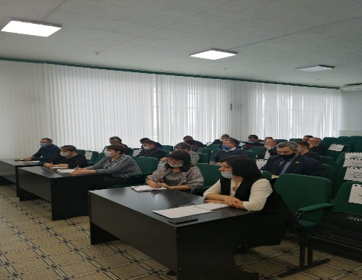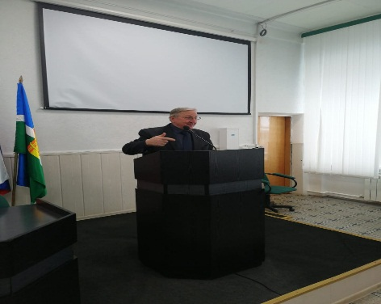
Были доведены требования о размещении на сайте проектов НПА для проведения независимой антикоррупционной экспертизы, о необходимости строгого соблюдения требований антикоррупционного законодательства в части недопущения конфликта интересов в повседневной служебной деятельности.
3 марта 2021 года под руководством помощника главы по вопросам противодействия коррупции Ефимова А.Т. состоялся обучающий семинар с муниципальными служащими органов местного самоуправления. Председательствующий ознакомил присутствующих с нововведениями по вопросам представления сведений о доходах, расходах, об имуществе и обязательствах имущественного характера в 2021 году.
О Порядке составления справок о доходах, расходах, об имуществе и обязательствах имущественного характера лицами, претендующими на замещение должностей или замещающими должности, осуществление полномочий по которым влечет за собой обязанность представлять сведения о своих доходах, расходах, об имуществе и обязательствах имущественного характера, о доходах, расходах, об имуществе и обязательствах имущественного характера своих супругов и несовершеннолетних детей, с использованием специального программного обеспечения «Справка БК» выступила главный специалист организационного отдела Исполнительного комитета Чистопольского муниципального района Юлия Бочарова.
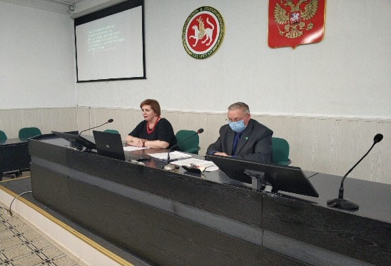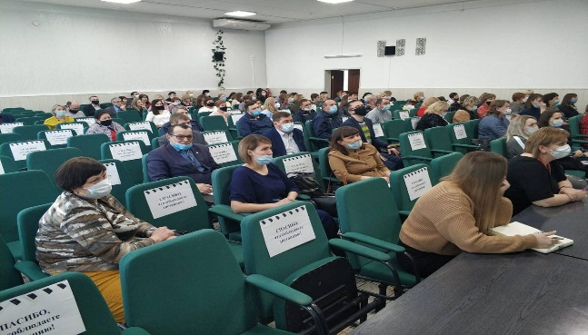

28.02.2020 г. на заседании антикоррупционной комиссии при Управления образования Исполнительного комитета Чистопольского муниципального района РТ.
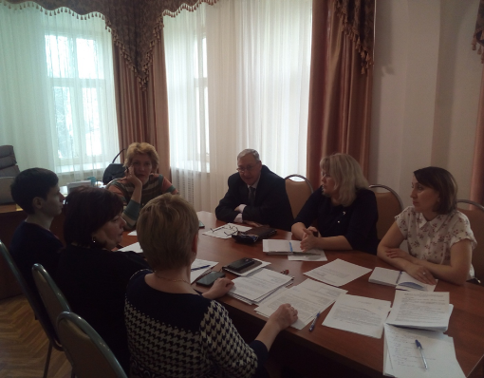

Перед студентами колледжа КИУ (ИЭУП) во время интеллектуальной игры «Коррупции – нет!», на которую в качестве был приглашен председателя жюри 26 марта 2021 года.
В игре приняли участие 3 команды по 5 человек в каждой. У каждой команды было свое название и капитан. Игра состояла из 2 раундов, в каждом из которых было несколько тем: «История коррупции», «Термины», «Коррупция в литературных произведениях», «Ситуации», «Противодействие коррупции».
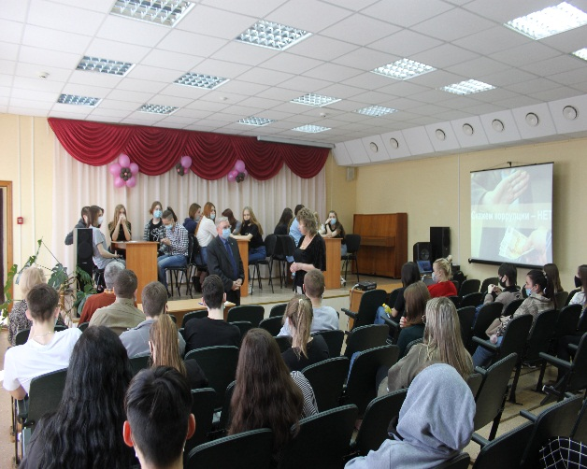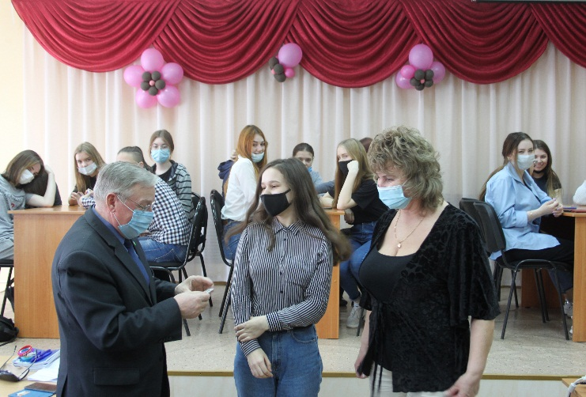

21 июня 2021 г. на очередном заседании антикоррупционной комиссии при Управлении образования Исполнительного комитета Чистопольского муниципального района РТ.
На комиссии рассмотрены вопросы:
- Очередность приема детей в дошкольные учреждения на 1 июня 2021 года.
- О поступлении и рассмотрении обращений граждан в Управление образования Чистопольского муниципального района РТ в 2021 г. (1 ое полугодие).
- Итоги проведения Государственной итоговой аттестации 2020-2021 учебного года.
- Об исполнении мероприятий государственной программы «Реализация антикоррупционной политики РТ на 2015-2023 годы» и итоги работы за 1-ое полугодие в образовательных учреждениях Чистопольского муниципального района, профилактическим мероприятиям, направленным на формирование антикоррупционного мировоззрения, повышению общего уровня правосознания и правовой культуры учащихся ОО.
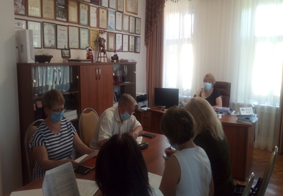

Меры по противодействию коррупции, реализованные помощником за отчетный период, в том числе:
В целях сокращения условий для возникновения коррупции и совершенствования коррупционных правонарушений, помощник главы по вопросам противодействия коррупции координирует исполнение Муниципальной программы «Реализация антикоррупционной политики в Чистопольском муниципальном районе на 2015-2024 годы».
Помощник главы по вопросам противодействия коррупции ведёт приём граждан по вопросам противодействия коррупции; участвует в проведении мониторинга информации о коррупционных проявлениях в деятельности должностных лиц, размещённый в СМИ и содержащийся в поступающих обращениях граждан и юридических лиц; участвует и выступает на совещаниях по вопросам противодействия коррупции. Выполняет поручения главы муниципального района, в ходе выполнения поручений фактов коррупционного характера не выявлены.
Помощником главы по вопросам противодействия коррупции ведётся работа по осуществлению контроля по соблюдению антикоррупционного законодательства муниципальными служащими и лицами, замещающими муниципальные должности и должности руководителей муниципальных бюджетных учреждений, ограничений, запретов и по исполнению обязанностей, установленных законодательством.
В целях сокращения коррупционных рисков среди кандидатов на замещение должностей муниципальной службы, помощником проводится разъяснительная работа с претендентами на замещение муниципальных должностей, и их тестирование на знание антикоррупционного законодательства РФ и РТ, оказывается консультативная помощь по заполнению справок о доходах, расходах, об имуществе и обязательствах имущественного характера. В первом полугодии 2021года такие мероприятия проводились в отношении 5 претендентов на замещение муниципальных должностей. Всего индивидуальными беседами охвачено 87 муниципальных служащих.
За первое полугодие 2021 года проведено 3 заседания комиссии по соблюдению требований к служебному поведению муниципальных служащих, должностному поведению лиц, замещающих муниципальные должности, и урегулированию конфликта интересов в Совете Чистопольского муниципального района Республики Татарстан. Рассмотрено 5 вопросов.
Увольнений в связи с утратой доверия в органах местного самоуправления Чистопольского муниципального района не имеется.
На официальном сайте Чистопольского муниципального района можно задать вопрос, оставить обращения главе Чистопольского муниципального района РТ. Организован постоянно действующий телефон доверия в Совете Чистопольского муниципального района. В текущем году обращений не поступало.
В г. Чистополь по 7 адресам установлены почтовые ящики для обращений о фактах взяточничества, злоупотреблении служебным положением и других коррупционных преступлениях. Вскрытие ящиков производится в присутствии граждан, за отчетный период было два обращения, не содержащие информацию о коррупционных проявлениях. На приеме граждан обращений по вопросам, связанным с проявлениями коррупции в органах местного самоуправления Чистопольского муниципального района не было.
В целях обеспечения общественного контроля за деятельностью по устранению нарушений законодательства со стороны должностных лиц органов местного самоуправления Чистопольского муниципального района на официальном сайте создан электронно-информационный реестр поступающих актов реагирования и результатов их исполнения. Согласно пункта 4 Постановления главы Чистопольского муниципального района от 11.12.12г. №142 «О принимаемых мерах по вносимым актам реагирования, поступающим от правоохранительных или контрольно-надзорных органов» ответственные лица органов местного самоуправления района за ведение работы с актами реагирования ежемесячно до 10 числа месяца, следующего за отчетным, представляют информацию по актам реагирования, поступающим от правоохранительных или контрольно-надзорных органов помощнику главы для ведения электронно-информационного реестра поступающих актов реагирования и поддержания его в актуальном состоянии. Реестр размещен на официальном сайте района.
Информация об актах реагирования по нарушениям законодательства в сфере противодействия коррупции, поступивших в органы местного самоуправления Чистопольского муниципального района за 2017 год (№02-9534 от 28.09.2017г.)
 | Количество актов реагирования о нарушениях законодательства в сфере противодействия коррупции | Принятые меры по итогам рассмотрения актов реагирования
Акты реагирования, поступившие в отношении муниципальных служащих | 0
Акты реагирования, поступившие в отношении лиц, замещающих муниципальные должности | 0
Акты реагирования, поступившие в отношении руководителей муниципальных организаций | 1 | Рассмотрено, руководитель привлечен к дисциплинарной ответственности в виде замечания
Сверка привлечения к юридической ответственности за совершение коррупционных правонарушений с Чистопольской городской прокуратурой проводится ежеквартально.

Работа по профилактике коррупции, проведенная помощником за отчетный период, в том числе:
Во исполнение поручений руководителя Аппарата Президента Республики Татарстан Сафарова А.А. от 23.03.2021 № 02-0528 «О направлении обзора».
Информация и обзор доведены до муниципальных служащих и руководителей муниципальных бюджетных учреждений.
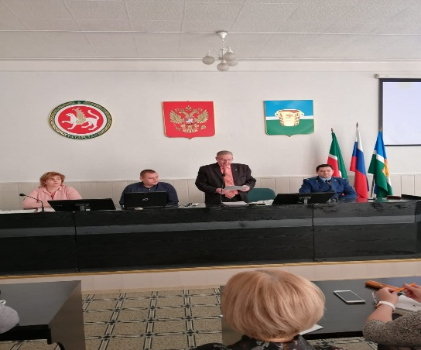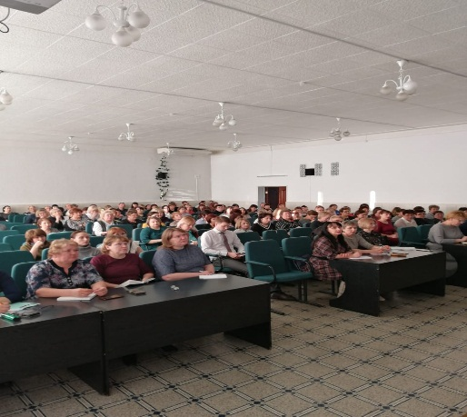

Отчет об исполнении муниципальных программы «Реализация антикоррупционной политики в Чистопольском муниципальном районе на 2015-2023 годы» за 2020 год и за 1 квартал 2021 года опубликованы на официальном сайте муниципального образования «Чистопольский муниципальный район Республики Татарстан». Информация о проводимых и проведенных мероприятиях антикоррупционной направленности освещается в средствах массовой информации.
За первое полугодие 2021 года в районных средствах массовой информации размещено 81 материал на антикоррупционную тематику. В их числе:
- 24 – в газете «Чистопольские известия» («Чистай хэбэрлэре»);
- 31 на официальном сайте газеты «Чистопольские известия» («Чистай хэбэрлэре») - «Чистополь-информ» и аккаунтах в соцсетях газеты, в том числе 11 видеосюжетов.
На официальном сайте ЧМР размещено 26 статьей, которые так же, дублируются Вконтакте, Инстограмме в Одноклассниках – официальных страницах администрации ЧМР.
В социальной сетях, с целью активизации работы с населением, как в информационном, так и для обратной связи функционирует официальная страница муниципального район «Чистополь-Чистай», «сообщество Чистай» на которых по состоянию на 01.07.2021г. активных подписчиков и друзей более 16 000 человек.
Помощник главы по вопросам противодействия коррупции осуществляет прием граждан и в случае необходимости оказывает бесплатную юридическую и правовую помощь, как муниципальным служащим, так физическим и юридическим лицам. Юридическая помощь оказывается в форме устных консультаций и разъяснений действующего законодательства, оказания содействия гражданам в составлении документов правового характера.

5) Анализ работы с обращениями граждан, юридических лиц, содержащими сведения о коррупционной деятельности должностных лиц.

В административные регламенты по предоставлению государственных и муниципальных услуг отделов и служб Чистопольского муниципального района постоянно, с учетом изменений в типовых административных регламентах, вносятся изменения. Все изменения проходят правовую экспертизу в Чистопольской городской прокуратуре. Всего разработано и утверждено 114 административных регламентов и технологических схем, которые размещены на официальном портале Чистопольского муниципального района (http://chistopol.tatarstan.ru/rus/chistay-gos.uslugi.htm).
Информационные стенды, где размещены сведения об оказываемых услугах, регламенты, формы заявлений и справочные материалы, и иная информация структурных подразделений Исполнительного комитета района, оказывающих услуги населению, содержатся в актуальном состоянии.
Многофункциональный центр предоставления государственных и муниципальных услуг по принципу «одного окна», расположенный по адресу: г. Чистополь, ул. Ф. Энгельса, д.152а, функционирует с 2012 года. В МФЦ ведут прием также службы: фонд социального страхования, ЗАГС, отдел архитектуры, палата земельных и имущественных отношений, федеральная миграционная служба, отдел жилищной политики, архивный отдел, отдел опеки, Управление пенсионного фонда.
Чистопольский филиал ГБУ МФЦ предоставления государственных и муниципальных услуг в Республике Татарстан оказывает населению услуги по государственному кадастровому учету объектов недвижимости, государственной регистрации прав объектов недвижимости, предоставление сведений государственного кадастра недвижимости и Единого государственного реестра прав объектов недвижимости, принимает заявления на присвоение адресов объектам недвижимости (услуга Исполкома-отдел архитектуры), на приватизацию жилья (ПЗИО), производится регистрация в Единой системе идентификации и аутентификации- регистрация, подтверждение в ЕСИА (Министерство связи), ведется прием населения по предоставлению справок о наличии или отсутствии судимости (услуга МВД). Принимаются заявления на выдачу, замену паспортов гражданина РФ на территории РФ (услуга ФМС). Оказываются услуги по принятию заявлений на государственную регистрацию юридических лиц, физических лиц в качестве индивидуальных предпринимателей и крестьянских фермерских хозяйств (услуга налоговой инспекции), а также принимаются запросы о предоставлении сведений из ЕГРЮЛ и ЕГРИП. По соглашению с пенсионным фондом производится выдача гражданам справок о размере пенсий (иных выплат). Оказываются платные услуги по составлению договоров, деклараций и копирования документов. Расширен перечень услуг МВД-регистрационный учет граждан, прием заявлений на выдачу водительских удостоверений, выдача справок по административному наказанию за потребление наркотических средств.
Предоставление государственных и муниципальных услуг на базе Чистопольского филиала ГБУ МФЦ осуществляется с соблюдением установленных требований стандарта качества обслуживания и стандартам комфортности.
По состоянию на 30.06.21г. в Чистопольском филиале ГБУ МФЦ в РТ оказано 59 458 государственных и муниципальных услуг, оказано 14 220 консультаций. Наибольшее число запросов от граждан поступило по услугам Налоговой службы, Службы судебных приставов, Росреестра и МВД. По муниципальным услугам наибольшее количество обращений поступило по услугам Палаты земельных и имущественных отношений и Отдела архитектуры.
Доля граждан, имеющих доступ к получению государственных и муниципальных услуг по принципу «одного окна» по месту пребывания, в том числе в многофункциональных центрах предоставления государственных и муниципальных услуг, составляет 100%. Среднее число обращений представителей бизнес-сообщества в органы местного самоуправления Чистопольского муниципального района для получения одной услуги составляет 36 в месяц.
За первое полугодие 2021 года в органы местного самоуправления Чистопольского муниципального района жалоб, в части качества представления муниципальных услуг, не поступало. В районе действует Административный регламент предоставления муниципальной услуги «Постановка на учет и зачисление детей в образовательные учреждения, реализующие основную общеобразовательную программу дошкольного образования (детские сады) в Чистопольском муниципальном районе РТ», который устанавливает порядок постановки на учет детей дошкольного возраста и зачисление их в образовательные учреждения, реализующие основную общеобразовательную программу дошкольного образования.
Обеспечивается поступление детей в ДОО в соответствии с электронной очередностью, с учетом внеочередного и первоочередного устройства детей в ДОО. Исключается возможность необоснованного перемещения по очереди детей.
По состоянию на 01.06.2021 года в очереди зарегистрировано 524 человека: с 0-1 года 163 человека, с1-3 лет- 328 человек, 3-7 лет- 33 человека. Льготники – 74 человека, из них 5 – по переводу.
Ведется мониторинг обращений граждан о проявлениях коррупции в сфере образования. В управлении образованием и образовательных учреждениях обеспечено функционирование телефонов «Доверия», Интернет-сайтов и других информационных каналов, позволяющих участникам образовательного процесса сообщить об известных им фактах коррупции, причинах и условиях, способствующих их совершению, размещены телефоны «горячей линии», установлены Ящики доверия. В Управлении образования осуществляется экспертиза обращений граждан, в том числе повторных, с точки зрения наличия сведений о фактах коррупции и проверки наличия фактов, указанных в обращениях.
В 2021 году по вопросам в сфере образования поступило всего 33 обращения. Актуальными проблемами являются такие вопросы как организация образовательного процесса в школах района, обращений от граждан коррупционной направленности не поступало.
По вопросам здравоохранения в ГАУЗ «Чистопольская ЦРБ» за первое полугодие 2021 года поступило 122 обращения. Из них: -24 обращений по вопросам организации медицинской помощи, - 5 обращений с выражением благодарности в адрес медицинских сотрудников ГАУЗ "Чистопольская ЦРБ" и 1 обращение, касающихся вопросов этики и деонтологии. Обращений о коррупционных проявлениях не зарегистрировано.
За истекший период 2021 года в органы местного самоуправления поступило одно анонимное обращение в отношении одного из руководителей культурного центра «Чистай», информация не подтвердилась.

